2020－26基督教士林錫安堂週報
主後2020年6月28日 創立：主後1983年
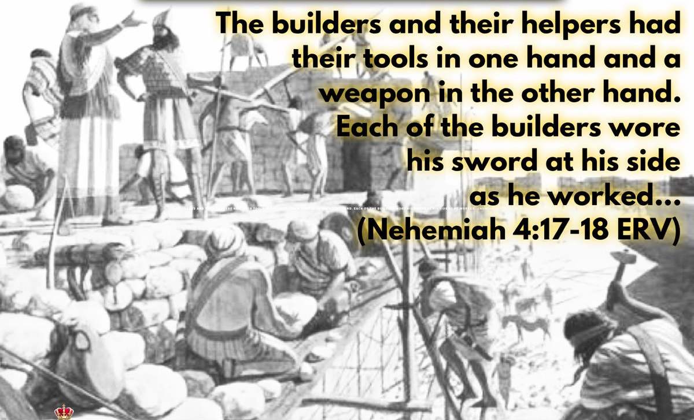
聚會：士林區福國路94, 96號2樓、3樓
辦公室：94號3樓(捷運淡水線芝山站1號出口旁)
電話：(02) 2835-6570
網站：www.slzion.org.tw
電子郵件：slzion@ms41.hinet.net
影音書房：(02) 2837-6049
奉獻資料（歡迎以轉帳方式奉獻）：
郵政劃撥：15166961 戶名：士林錫安堂
台灣土地銀行士林分行009005169817
戶名：財團法人台北市基督教士林錫安堂
牧師：曹力中2835-6570、劉秀慧2838-1697
電子郵件：lizong@ms10.hinet.net
《給新朋友的話》
- 無論您是路過，是來看一看，或是想長期跟我們一起聚會，都熱誠地歡迎您！
- 今天的聚會有溫馨美妙的詩歌，對上帝發出歡欣的讚美，有聆聽內心聲音的靜默，有豐盛生命的真理饗宴，以及能改變生命的祈禱與追求。
- 歡迎填寫留名卡，留下您的個人小檔案，讓我們能繼續跟您有交誼。若您有任何需要，也請當面或寫下來告訴我們。
《聚會時間表》
主日 | 10:00 | 國語禮拜 | 有五個會堂
主日 | 10:45 | 兒童主日學 | 在各班教室
主日 | 12:30 | 愛筵午餐 | 暫停
主日 | 13:30 | 戶外佈道 | 暫停
主日 | 16:00 | 台語禮拜 | 暫停
週二 | 19:30 | 查經追求 | 18:30安靜等候主
週三 | 10:00 | 年長團契 | 二樓副堂
週五 | 19:30 | 禱告會 | 18:30安靜等候主
週六 | 14:30 | 大專團契 | 二樓正堂
週六 | 14:30 | 青少年團契 | 二樓副堂
週六 | 19:00 | 青年團契 | 第4週傳福音暫停
週六 | 不定時 | 家庭團契 | 不定期
《關於禮拜天上午的聚會》
- 禮拜天上午聚會，二樓、三樓兩邊＋四樓一邊，共五個會堂，都有座位；也都設有投影銀幕。若您帶小小孩來，怕吵別人，二樓兩邊與四樓一邊都有親子室。
- 若您帶可以去上主日學的孩童來，請一起詩歌敬拜，講道之前約10:50左右，主日學老師將帶孩子到各班教室上課（在七、八、九樓）。12:30孩子會回到二、三、四樓，若您需要先離開，可提早去帶孩子。
- 若想找到喜歡的座位，您需要早一點到。除了有特別需要之外，請儘量不要幫別人佔位子。

《翠柏團契－年長》週三10:00
- 7月1日（三）：等候神聚會
《雅歌團契－家庭》沒有聚會
- 家庭若有任何問題或需要，請洽各小家。
《慕溪團契－社青》週六晚上7:00
- 7月4日（六）：何西阿書(6)
《大專團契》週六下午2:30
- 7月4日(六)：查經-希伯來書第三章
- 歡迎大專以上同學參加！
《清露團契－青少年》週六下午2:30
- 7月4日（六）：四福音書（馬太福音二十四章）
- 歡迎國高中同學參加！
- 8/1（六）清露微旅行的活動是東北角浮潛、密室逃脫，對象為小六升國一～高三應屆畢業生，報名費1500，優待本教會升國一及高三應屆畢業生只要500元。因遊覽車座位人數22人為限，要報要快呦！7/12（日）截止報名，請向輔導謝秉惠報名。
《兒童主日學》主日早上10:00
- 6月28日：A組（5-7）
《英文查經班》主日上午7:45，七樓
- 7/5- Revelation 12：1-18 Come Down On

《下週聖餐主日》
- 下週是聖餐主日，若您對領受餅杯有傳染病毒的疑慮，可以不拿取餅杯，仍可記念主；亦可自備餅杯。
- 若您在家裡看直播聚會，建議您預先去買一包蘇打餅乾，以及一點葡萄汁，在家裡跟大夥兒一起擘餅。
- 現場聚會，弟兄姐妹請到每個會堂前方領取，各會堂服事人員如下：
［正堂］王佳音、胡苡宣
［962］王薇安、謝秉華
［963］章本樂、章本節
［943］朱芳瑩、莊智昀
［944］黃蘋、沈薇
（當天服事同工請穿長裙，也會有人拿手套給您）

《書房》開放時間：12:30~12:45
- 地點：二樓副堂右前方
- 今天和下週輪值同工：胡苡宣、廖婉孜
- 平常請洽林純如姐妹。

《聚會服事表》
 | 本週 | 下週
主日上午證道 | 曹力中牧師  (以弗所書23) | 劉秀慧牧師  (腓立比書精讀2)
下午台語聚會 | 暫停聚會
週二晚上查經 | 曹力中牧師  (創世記拾穗5) | 曹力中牧師  (創世記拾穗6)
《本週服事輪值表》
聚會招待 | 陳冠廷 匡佑倫 徐翎庭
主日／週二助唱 | 第四小組／第三小組
《下週服事輪值表》
聚會招待 | 陳瑛玲 胡恩宣 林志陽
主日／週二助唱 | 第一小組／第一小組
《開放直播》
- 過去的直播影片均有保留，您隨時可點進去觀看。
6/28主日上午10:00的直播連結：https://youtu.be/o0IP1AE92aY
6/30週二晚上7:30的直播連結：https://youtu.be/QuzLkYpDsZM
- 週五晚上禱告會我們不作直播安排。

《上週兒童品格教育》
- 建立了全世界最大主日學的Bill Wilson，在他《大象不抽象》裡提到，發現一個危險的懸崖，是築起欄竿，還是叫救護車在山下等候？思考一下，你有哪些需要叫救護車的遭遇，其實是可以先防範未然的？
- 你摔斷了腿；當初是否應該留意不要跟著同學做危險動作？拿到成績單，擔心著怎樣面對媽媽；或者應該少滑一點手機？被朋友欺負；想一想下一次是不是該留心選擇跟誰做朋友？常生病；是否應該認真調

《關於現場聚會》
- 請全程戴上口罩，在門口量額溫、簽名，聚會當天請固定座位，教會將拍照存檔，便於有需要時追蹤。
- 您若從國外回來，或是有可能接觸過病源，或是有咳嗽或喉嚨痛或發燒等症狀，請儘量留在家裡自我隔離一陣子。
- 從七月（下週）開始，將恢復主日愛筵，但除了有必要留在教堂的人之外，聚會結束後請帶著飯食離開會堂（我們會加上蓋子並用塑膠袋裝好）；也請青少年大約12:10開始到廚房幫忙盛飯菜的服事。

【以弗所書23得著並成為基業下】 2020/6/28 P.23-1
《成就一切並站立得住》
一．與約書亞記相輝映（弗6:10~13）
- 保羅在這卷書裡，講到教會如何一起來承受神的產業。夫妻、父母兒女、社會職場上的業主與員工、教會裡的同工與眾聖徒，大家如何追求，經營與神、與人的關係，而來同被建造，在光明中同得基業，並因此成為神的產業。
- 然後他提到這是一種爭戰，不是唾手可得的；神的恩典福音，不是你躺著就中樂透那種樣式來賜予的。舊約聖經有一卷書，常被認為與新約聖經以弗所書相輝映，就是約書亞記。
- 該書記述的是，神救贖百姓，藉著摩西領他們出埃及，經過曠野，頒布律法，跟百姓立約，使他們成為祭司的國度後，藉著約書亞領他們進迦南美地，要得多年來神應許給他們的產業。舊約總是以外在的，來引向新約時代內在的永恆事物。
- 神一方面說，那是神應許要賜給他們的產業，卻又說，他們需要去踏在那塊地上，並與仇敵爭戰來取得；神的恩賜常是未完成品，祂喜歡我們跟祂一起來完成祂的旨意。以弗所書講到今天我們要得內在產業時，也明說需要爭戰來取得。
- 約書亞所遇見的仇敵是惡貫滿盈的迦南人（參創15:16），今天考古資料讓我們知道他們當時是如何地邪惡；我們今天爭戰的對象則不是屬血氣的人，而是空中屬靈氣的惡魔。其實我們爭戰的對象並非魔鬼，那是基督在十字架上已戰勝的。
- 我們主要爭戰的對象是罪、世界、老我，保羅在加5:16~21用肉體情慾來說到這些仇敵。所以宣道會創始人宣信弟兄，將約書亞所制伏的31個王（書12章），比為我們己生命的31種表現。你要得勝這些，才能承受神應許的產業。

二．救恩的元帥（書5:13~14、來2:10） P.23-2
- 當約書亞預備跟迦南人爭戰，首役攻打耶利哥城時，在靠近耶利哥的一個地方，有個拔出刀的勇士站在路口上；他問對方是幫助他們的，還是幫助敵人的。那人回答說：「不是的，我來是要做耶和華軍隊的元帥！」
- 語氣多麼像一千多年後那位人子啊！事實上基督才是真實的救恩元帥，要領許多兒子進榮耀裡去，進去得應許的產業。所以我們若想爭戰得勝來得產業，要貼近祂；聖經幾處論爭戰的偉大經文，都提到這個：詩2:12、啟17:14。
- 保羅在這裡則說，你要靠著主，倚賴祂的大能大力。「靠著」主這個介系詞εν，有in、with、by、through之意。In Him在祂裡面，仇敵帶著世界的誘惑、罪的試探、老我的轄制來到時，發現你住在大能救贖主的房子裡，他應該不敢敲門。
- 即使他敲了門，你也可以請主去應門。你只要直望向神，呼求主的名字，說：「喔，主耶穌啊！」或是趕緊躲到主耶穌身後。雅4:7~8將這二件事講在一起：你抵擋魔鬼，魔鬼必離開你逃跑，因為你過一個親近神，神也親近你的生活。
- With Him與祂同在、親近祂，這會使我們的心凝聚整齊，如同穿戴全副軍裝，勇氣將提上來，裡面的人剛強起來，能得勝一切。常保持神的同在，使我們能以神為樂，不被其他事吸引。E.g.買新車第一晚被破壞。
- By Him, Through Him藉著祂、穿過祂，祂在十字架上受死，我們與祂同死；祂埋葬、復活，我們都一同埋葬、復活；祂升到天上神寶座右邊，祂坐下來了，我們也可以跟祂一起進入安息，一同坐席。戴德生37歲時經歷了安息在主裡面：
- 「何等大的喜樂湧流著！…也許最甜美的部份是與基督完全聯合所帶來的安息。我毋須再為任何事憂慮焦急，…我不在意祂把我安置在何處、如何處置我，因為祂關切我更甚於我自己。因為祂屬於我，祂與我同在而且住在我裡面。」
三．防守而非攻擊 P.23-3
- 保講到的全副軍裝，其實就是主自己，是祂的同在；因為我們得救的人是披戴了基督、穿上了新人。但我們需要辨識出，在基督裡有哪些軍裝、盔甲、武器。
- 剛剛我說，我們爭戰的對象不是撒但魔鬼，那是主耶穌在十字架上已得勝的；但保羅在這裡不是明明的說，我們爭戰的對象就是屬靈氣的惡魔嗎？我想這裡的爭戰不是去對抗、攻擊魔鬼，而是抵擋祂的詭計。
- 主說他是說謊之人的父（約8:44），啟12:9說他是迷惑普天下的，啟12:10又說他是晝夜在神面前控告我們弟兄的；基督已經為我們的罪死，稱我們為義了，魔鬼卻總是要在一些人的耳中，告訴他們自己是有罪的（羅8:33），我們不要聽信他。
- 基督已得勝，女人的後裔已經給了撒但的頭致命傷，他被驅離天庭，主把天清理乾淨，聖靈將我們帶到與主一同坐在天上之境，我們不要被魔鬼欺騙了。
- 我們的爭戰是一種守住，知道主已成全的救恩，用信心承受了，就去行出與蒙召之恩相稱的生命樣式，然後站穩了，不要再被引出這堅固的地位。倪柝聲弟兄用「坐、行、站」來講這件事。
- 我們若繼續讀下去，會發現保羅說的全副軍裝，幾乎都是用來防備的，而不是用來攻擊的；他的書信常提到的也是這樣，像：加5:1、腓1:27、西1:23、帖前3:1~3。
- 弗6:11與6:13的「抵擋」，其實原文用了不同的字，13節用的是可以譯成抵擋的希臘字，但11節這個希臘字，包括了站穩、堅固、立定根基、設定好、保持著之意。
- 所以這些軍裝重在要我們站立得住、堅定不移，而不是學習攻擊魔鬼、捆綁魔鬼的招式。並且不只是站住，還一邊得著建造。

四．成就了一切還能站立得住 P.23-4
- 就像尼希米修造城牆時，仇敵的詭計就是不時來擾亂，要使他害怕，或是專心對付而停止建造之工。尼希米對付仇敵詭計的方法：一手拿兵器防範，一手拿工具作工。不要像那個獵人整夜都在打蚊子，至終滿身叮痕但兩手空空。
- 尼希米對來引誘他離開建造崗位的仇敵說：「我現在辦理大工，不能下去；焉能停工，下去見你們呢？」（尼6:3）我們也應當有智慧啟示的靈，清楚知道我們辦理的是怎樣的大工，而專注在神這有何等指望的恩召上。
- 也專注在經營這有何等豐盛榮耀的產業，倚靠這何等浩大的能力，堅守在建造教會的崗位上。全副軍裝重在堅固自己，在神恩惠的道上得建立；而不是一直在斥責、捆綁、攻擊（雖然有時需要這麼做，但不是爭戰的主體）。
- 弗6:14，首先是用真理做帶子束腰。真正的軍人不能像荒野大鑣客，或約翰韋恩西部快槍俠那樣，很酷地佩著槍帶；我們服役時佩著的S腰帶可必須束得很緊，好使人警醒，不作「死老百姓」！當然這是一種訓練，就像律法的作用一般。
- 一旦我們被訓練得有了警醒的習性，即使腰帶弄鬆了，心中的腰帶仍是束緊的（參彼前1:13）。所以開始時我們要刻意地仔細讀聖經，將神的話（真理）豐豐富富地藏在心裡，直到神的道化在我們生命中，使我們能自由而行。
- 我們用真理束上心中的腰帶，心中有真理、有真實、有神的道來形塑我們的生命、生活和一切。我從18歲遇見主開始，就渴慕神的話，生活中無論遇見什麼，總是問：神的話是怎麼說的。
- 而且逐漸更熟悉聖經，遇見事時，能自然地掃描整個聖經是如何說到此事的；如同將神的道穿在身上每一部分（這就是全副軍裝），讓神的道來塑造我的全生命。你也可以這樣。

